

**Computer Graphics**

**Project 1  
Game Development  
  
  
Motocross 2D**

**Selim AGOVİÇ 05110000797  
Sinan KÖSE 05140002013  
Emir İsmail ÇİĞDEM 05140002014**

1. **Projenin Amacı**

İki boyutlu Motocross oyununun Unity3D oyun motorunda geliştirilmesidir.

1. i) Unity3D 5.3.f1

ii) İşbölümü Detayları   
  
  
**Selim AGOVİÇ**

* Motorun fizik kurallarına uygun hale getirilmesi
* Motorun direction scriptlerinin hazırlanması
* Trigger scriptlerinin (start-finish, coin, death) hazırlanması
* Kuş ve coin animasyonlarının hazırlanması
* Motion Blur scriptinin hazırlanması
* Ana menünün ve scriptlerin hazırlanması  
    
    
  **Sinan KÖSE**
* Sahnenin başlangıç ve bitiş noktalarının ayarlanması
* Sahnede motoru takip eden kamera scriptinin hazırlanması
* Motorun fiziki görünümü
* Next Level ve Main Menu düğmelerinin scriptlerinin hazırlanması
* Senaryoların ve sahnelerin oluşturulması
* Pause ekranının ve scriptinin hazırlanması  
    
    
  **Emir İsmail ÇİĞDEM**
* Sahnelerde arkaplanların hazırlanması
* Oyun jenerik ve sahne müziklerinin eklenmesi
* How to Play ekranının hazırlanması
* Müzik sesinin aktif pasif edilme scriptinin hazırlanması
* Game over ekranının ve scriptinin hazırlanması

iii) Yazılım Geliştirme İçin Harcanan Süreler (Kişi ve saat bazında):

Selim AGOVİÇ: 20 Saat  
Sinan KÖSE: 15 Saat  
Emir İsmail ÇİĞDEM: 15 Saat

1. **Tasarımı, Veri Yapıları, Sınıf ve Metotlar (Kısaca)  
     
   Tasarımı**Visual Studio (C#) ve Unity Engine (2D) ortamında tasarlanmıştır.  
    **Veri Yapıları**

* Motion ve Music seçenekleri için Toggle
* Skor için integer ve float
* Motor, ses, terrain, canvas ve buttonlar için GameObject
* Kullanıcı arayüzü için UnityEngineUI ve Text
* Zamanlayıcı için slider

**Sınıflar**

* MotorMovement.cs (Motorun yönlendirilmesi)
* ScoreScript.cs (Skorun gösterilmesi)
* MenuScript.cs (Menünün gösterilmesi)
* OptionsScripts.cs (Ayarların ve How to Play ekranının gösterilmesi)
* PauseUI.cs (Oyunu durdurma)
* RainScript2D.cs (Yağmur gösterilmesi)
* CoinPickUp.cs (Coin Toplama)
* DyingScript.cs (Oyunun bitirilmesi)
* ScreenFader.cs (Başlangıçta ekranın aktifleşmesi)
* Triggers.cs (Tetikleyiciler)
* WinningScript.cs (Kazanma sahnesi)
* CameraFollow.cs (Kameranın takip etmesi)
* MotionBlur.cs (Hıza göre bulanıklık)

**Metotlar**

* OnTriggerEnter2D (GameObject’te varsa girmesini sağlayan tetikleyici)
* NewScene (Yeni sahnenin açılması)
* MainScene (Ana sahnenin açılması)
* Hide (Canvas(Kullanıcı Arayüzü) GameObject’lerin saklanması)
* Show (Canvas GameObject’lerin gösterilmesi)
* Start (Oyun açıldığında GameObject’leri çağıran metot)
* Reload (Oyunda tekrar aynı sahnenin yüklenmesi)
* SliderTime (Oyun süresinin belirlenmesi)
* OnEnable (Motion Blur ve Müzik düğmelerinin aktif edilmesi)
* FixedUpdate (Değişiklik gerektiren framelerin güncellenmesi)
* Update (Bütün framelerin güncellenmesi)
* Toggle_Changed (Motion Blur ve Müzik düğmelerinin değiştirilmesi)

1. **İşletimi ve Ekran Görüntüleri**

|  |  |
| --- | --- |
| Gaz: | D, Right Arrow |
| Fren: | A, Space, Left Arrow |
| Jump: | J |

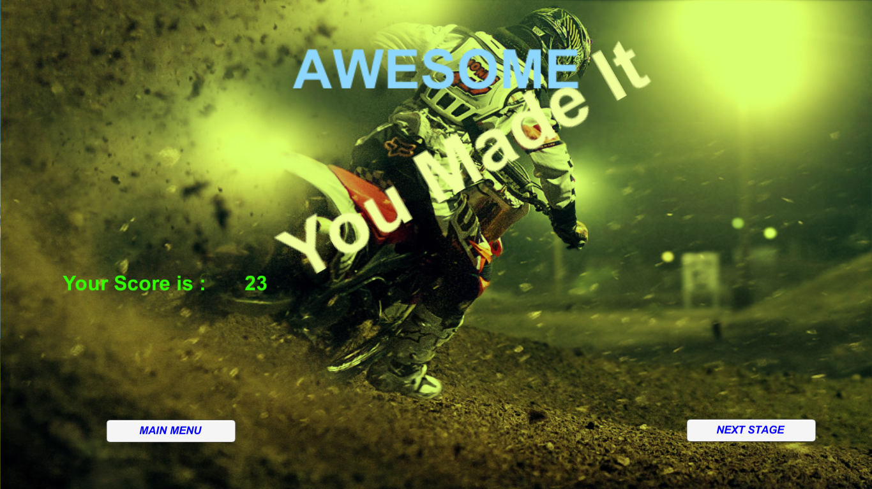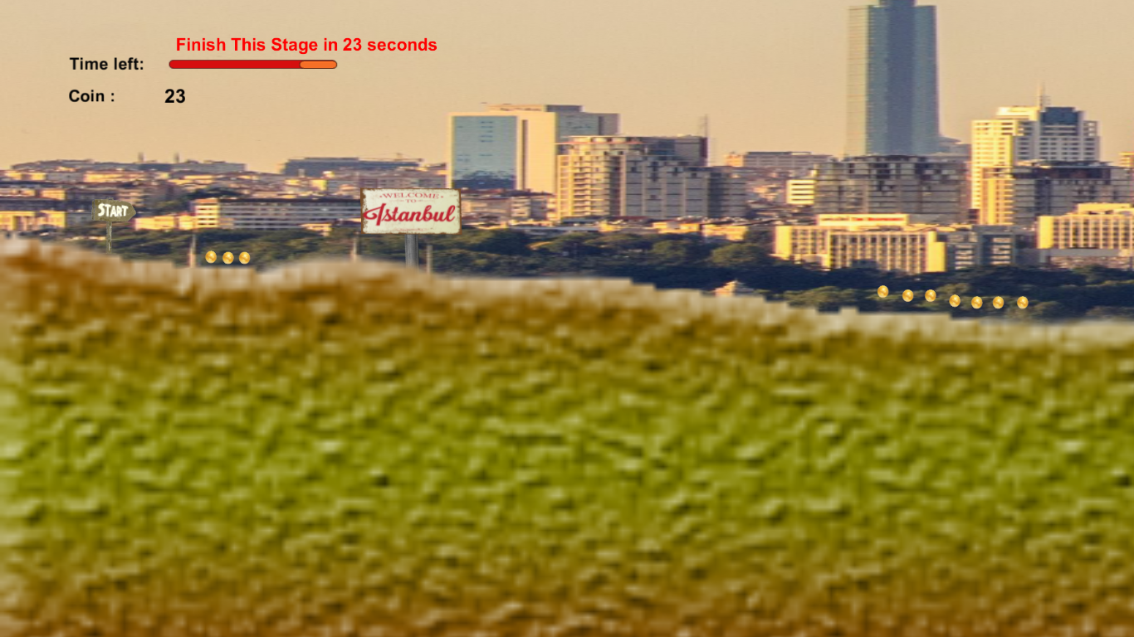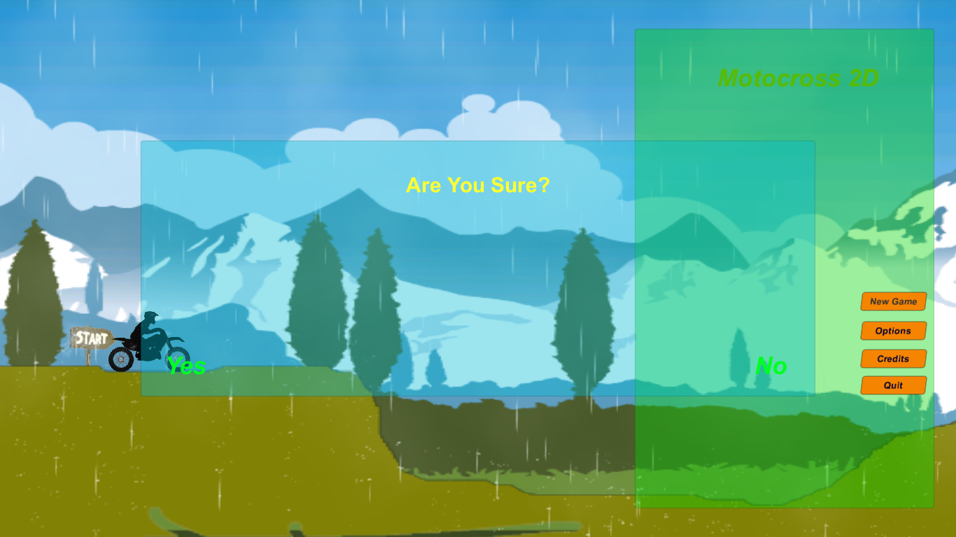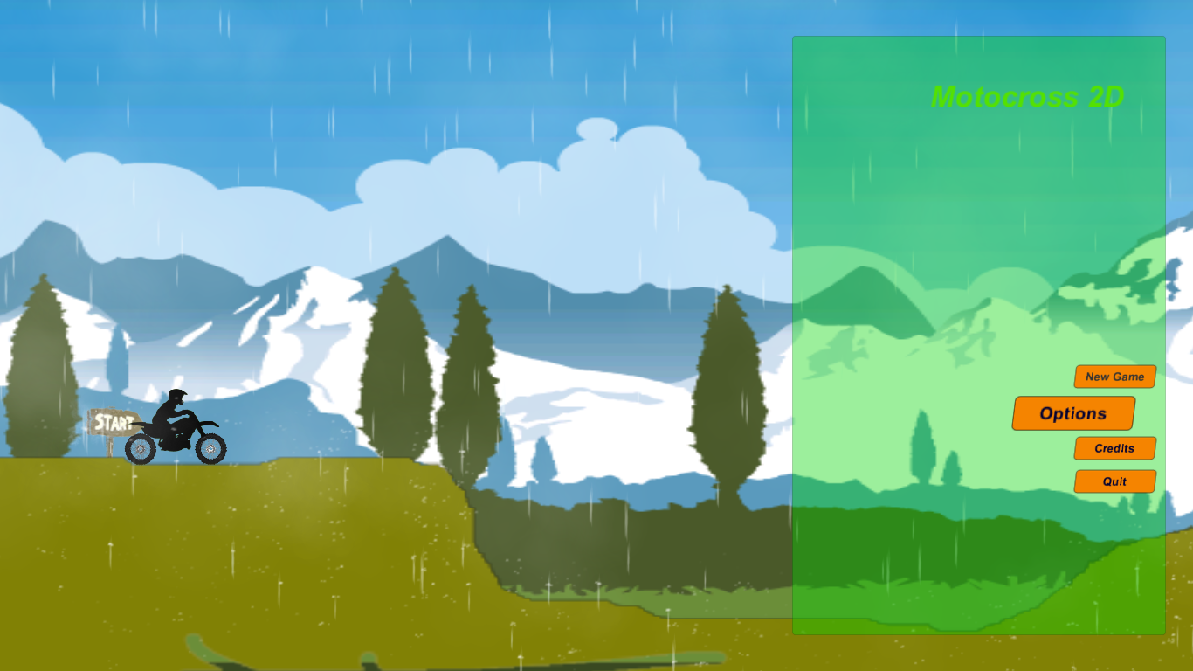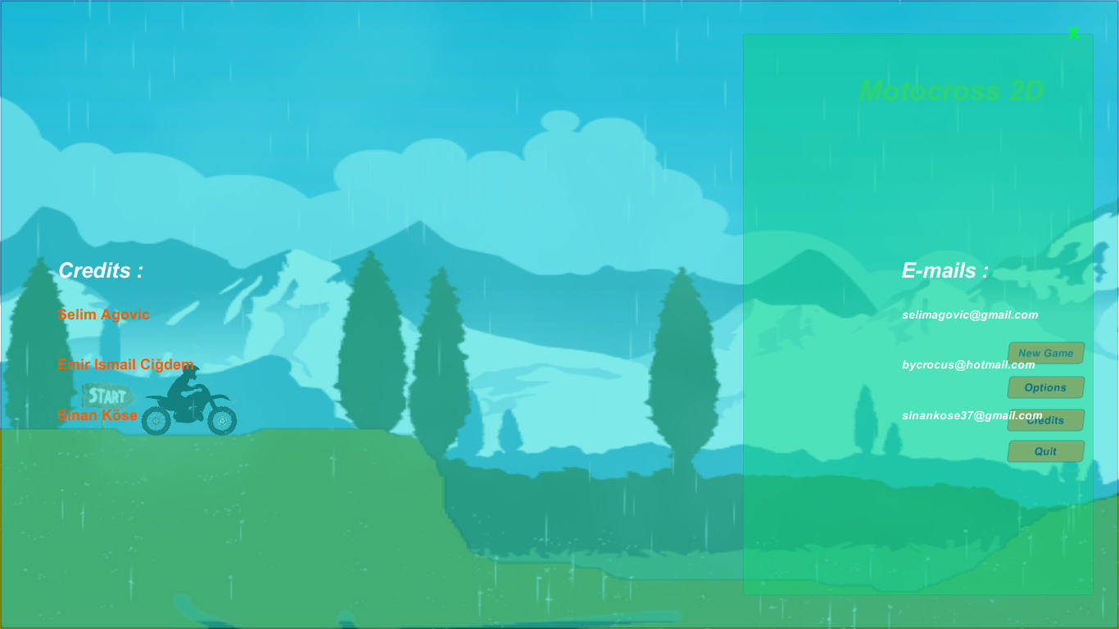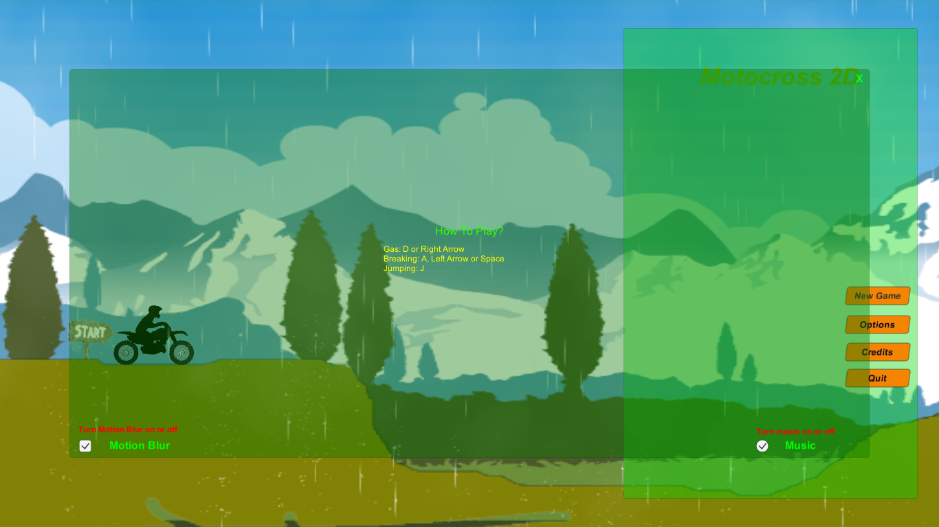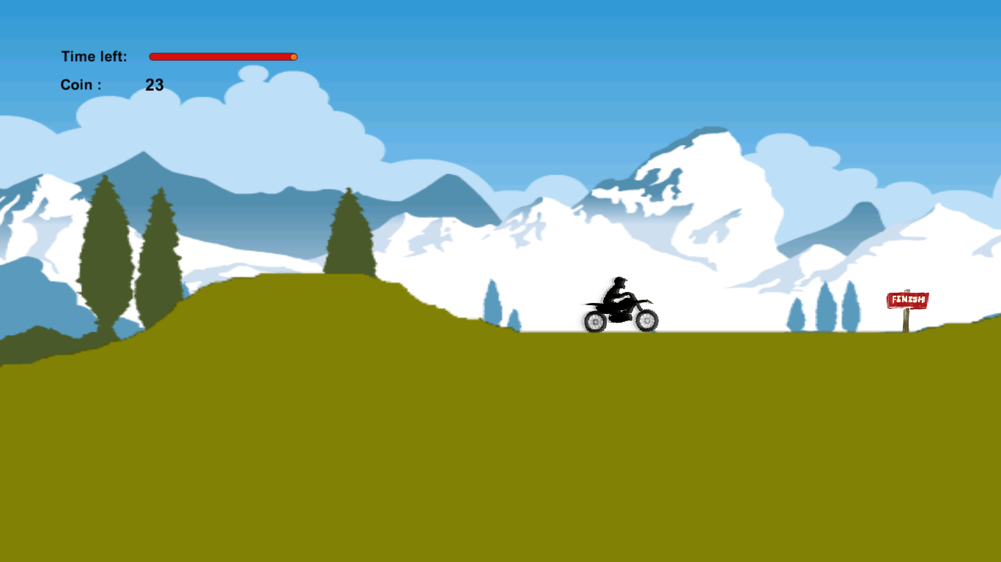

1. Özdeğerlendirme (İstenenler Tablosundan Gerçekleştirilenler)

**İstenenler Tablosu**

|  |  |  |  |  |
| --- | --- | --- | --- | --- |
|  | **İstenen Özellik** | **Var** | **Açıklama** | **Tahmini Not** |
| 1 | Projenin 1. maddesi (bileşik dönüşümler) (10) |  |  | 10 |
| 2 | Projenin 2. maddesi (dönüşüm matrisi) (10) |  |  | 10 |
| 3 | Senaryo (10) |  |  | 10 |
| 4 | Karakter Tasarımı; Arka Plan Tasarımı / Resim (5) |  |  | 5 |
| 5 | Puan / Skor (5) |  |  | 5 |
| 6 | Düzey (5) |  |  | 5 |
| 7 | Arayüz (5) |  |  | 5 |
| 8 | Etkileşim (5) |  |  | 5 |
| 9 | Animasyon (5) |  |  | 5 |
| 10 | Veri Yapıları (5) |  |  | 5 |
| 11 | Modülerlik (5) |  |  | 5 |
| 12 | Yapay Zeka (5) |  |  | 5 |
| 13 | Orjinallikler (5) |  |  | 5 |
| 14 | Rapor (20) |  |  | 20 |
| **Proje 1_3 Özdeğerlendirme** (100 üzerinden Toplam Not) | | | | 105 ☺ |